新 书 推 荐

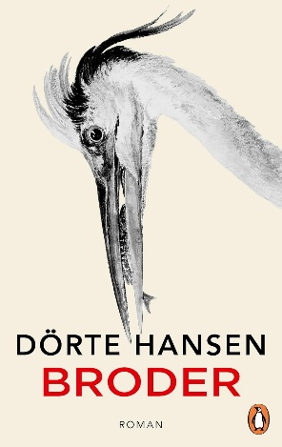
中文书名：《布罗德》
英文书名：BRODER
作 者：Dörte Hansen
出 版 社：Penguin/Penguin Random House Verlagsgruppe
代理公司：ANA/Brady
页 数：305页
出版时间：2026年9月
代理地区：中国大陆、台湾
审读资料：电子稿
类 型：文学小说

内容简介：

很高兴向您介绍德国最受赞誉且畅销的文学作家多尔特·汉森（Dörte Hansen）即将出版的新作《布罗德》。多尔特·汉森的作品及其国际版本在全球已售出超过270万册。作为重要的文学声音，她的读者群体已经非常壮大，并且还在不断增长。

“在农场里，真正算数的只有一个人，那就是留下来的儿子。可其他那些多出来的人，第二个、第三个、第四个儿子，还有那些不被看重的女儿，无论愿不愿意，也依然是这群体的一部分。因为他们是和这群庞然大物一起长大的，熟悉它们的呼吸与吼叫，身上还留着牛奶和粪肥的气味。因为他们是在那套古老而不公的秩序中长大的：父亲、儿子和神圣的农场，自古如此。”

布罗德·巴恩森一心希望成为农民。他想继承父亲的事业，也继承了父亲传给他的“懂牛的本能”——一种对动物的敏锐感知。然而，最终继承农场的却是他的双胞胎哥哥亨宁。亨宁只比他早出生几分钟，却一直更自信，也更关心机器而非牲畜。

被农场排除在外后，布罗德·巴恩森为自己建立起另一种人生。他成了一名兽医，并与家族农场保持距离。二十多年后，他回到故乡附近，接手了一家兽医诊所。从那时起，他也开始照料哥哥的牛群。亨宁已将父母留下的农场改造成一个高度现代化的示范企业，饲养的奶牛都被培育成以最高产奶量为目标的品种。

然而，成功是有代价的。布罗德最先察觉到，亨宁正慢慢失去对农场的掌控。他也突然不得不问自己：这些年来，他是否一直就在等待这一刻？这会不会是他终于取代哥哥位置的机会？又或者，他其实早已像女儿克莱尔一样，开始怀疑这种畜牧方式是否正当？

作者多尔特·汉森以清醒而深刻的文字书写了一个世界：在那里，人类对增长的信仰正触及极限，而我们对于明确造物、自然与生命应承担何种责任的问题，也变得越来越迫切。

作者简介：

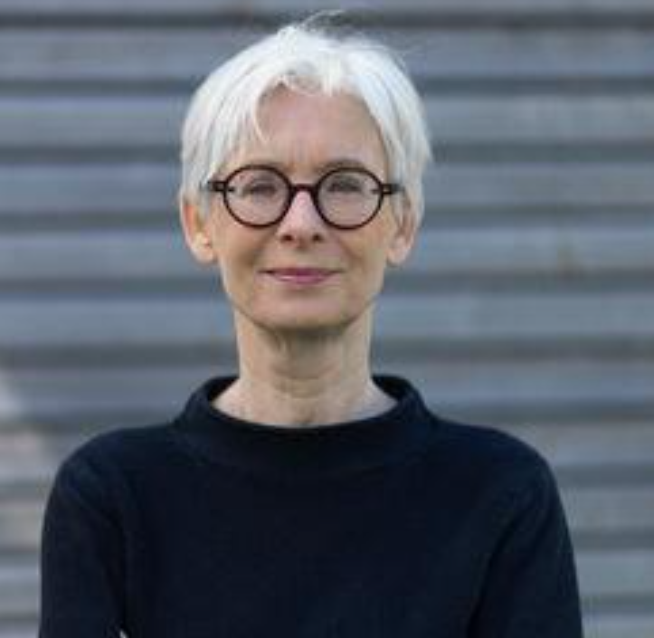
多尔特·汉森（Dörte Hansen），1964 年出生于胡苏姆。她学习语言学后，曾担任北德广播公司编辑，并为广播和纸媒写作。她的处女作《阿尔茨兰地》（Altes Land，英文版书名This House Is Mine）于 2015 年获评“独立书店最受喜爱的图书”。她的第二部长篇小说《日正午》（Mittagsstunde, 2018）获得莱茵高文学奖和格里美豪森文学奖。2022 年，她出版了备受赞誉的小说《去海边》（Zur See）。她的所有作品都深受读者与评论界欢迎，并入选《明镜》年度畅销书榜。多尔特·汉森现与家人生活在北弗里斯兰。

感谢您的阅读！
请将反馈信息发至：版权负责人
Email：Rights@nurnberg.com.cn
安德鲁·纳伯格联合国际有限公司北京代表处
北京市海淀区中关村大街甲59号中国人民大学文化大厦1705室, 邮编：100872
电话：010-82504106, 传真：010-82504200
公司网址：http://www.nurnberg.com.cn
书目下载：http://www.nurnberg.com.cn/booklist_zh/list.aspx
书讯浏览：http://www.nurnberg.com.cn/book/book.aspx
视频推荐：http://www.nurnberg.com.cn/video/video.aspx
豆瓣小站：http://site.douban.com/110577/
新浪微博：安德鲁纳伯格公司的微博_微博 (weibo.com)
微信订阅号：ANABJ2002


